TRAINING PROGRAMME
Employee Development-Mock Template for a Performance Improvement Plan

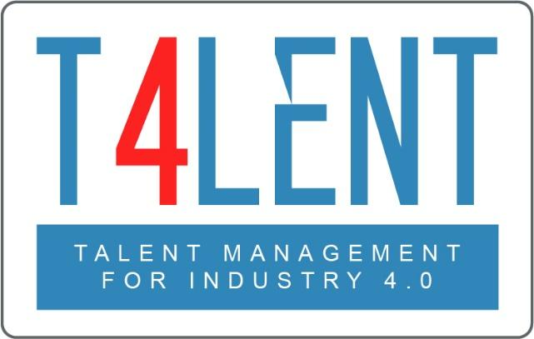

–

Project Name: Bridging the gap between VET and business: Modern talent management and analytics 4.0 for SMEs in Europe
Project Acronym: Talent 4.0
Project Number: 2018-1-AT01-KA202-039242
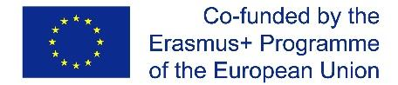
The European Commission support for the production of this publication does
not constitute an endorsement of the contents which reflects the views only
of the authors, and the Commission cannot be held responsible for any use which
may be made of the information contained therein.

Prestationsförbättring Plan - formulär
Den anställdas namn: Chefens namn:
Avdelning:
Område som ska förbättras | Åtgärd för att förbättra prestanda | Riktat datum för förbättring | Förväntade resultat (t.ex. mått på framgång)
Konsekvenser av otillräcklig prestandaförbättring:

Den anställdas signatur……………………………….. Linjechefens signatur.....................................
Datum för diskussion ………………………………........ Datum för nästa diskussion..........................................

EXEMPEL: Prestationsförbättring Plan
Anställd: Andrew Johnson (marknadsassistent) Chefens namn: Katya Kyrilov (marknadschef)
Område som ska förbättras | Åtgärd för att förbättra prestanda | Riktat datum för förbättring | Förväntade resultat (t.ex. mått på framgång)
Punktlighet och närvaro | - Använd mer än ett larm för att säkerställa att du vaknar på morgonen  - Låt dig vakna 20 minuter tidigare och ändra din morgonrutin för att bli mer effektiv  - Använd ett kalender aviseringssystem för all kalender aviseringssystem för alla möten | 30:e April | - Konsekvens i punktlighet  - Ingen förekomst av senhet / utebliven ankomst kan accepteras
Presentations färdigheter | - Öva framför linjechefen eller en annan betrodd kollega  - Få feedback om bilder och presentationens stil för att förbättra före faktiska presentationer | 31:a Mars | Presentationer för att uppfylla ämnesmålen, mätt via enkäter i slutet
Samspel | - Erbjud hjälp till kollegor proaktivt och följ upp  - Bli inte förolämpad av kollegor som begär din hjälp | 30:e April | Förbättrat samarbete, mätt med riktad feedback från kollegor
Konsekvenser av otillräcklig prestandaförbättring:

Underlåtenhet att uppnå de förväntade resultaten inom mål datumet för förbättring kan leda till en otillfredsställande bedömning av prestation utvärderingen som påverkar löneökningen / bonusbeslutet.

Den anställdas signatur……………………………….. Linjechefens signatur .....................................
Datum för diskussion 01/02/2021 Datum för nästa diskussion 30/04/2021

För att ta reda på mer, gå till vår projektwebbplats
t4lent.eu
eller vår Facebook-sida
@t4lent.eu

